Северный Тянь-Шань, Заилийский Алатау

Пик Октябрёнок
по бастиону северной стены

4А категории трудности

Паспорт восхождения
1. Район, ущелье, номер раздела по классификационной таблице 20__ года — Cеверный Тянь-Шань, Заилийский Алатау, Малое Алматинское ущелье.
2. Наименование вершины, ее высота, название маршрута: пик Октябрёнок 3650м., по котнрфорсу Северной стены.
3. Предлагается: 4А кат. сл.
4. Характер маршрута: скальный
5. Перепад высот маршрута: 330м
Протяженность маршрута: 400 м.
Протяженность участков: V кат сл. — 10м.
Средняя крутизна:
основной части маршрута — 70°; всего маршрута — 55°
6. Оставлено "крючьев" на маршруте: 5, в том числе шлямбурных — 0.
7. Ходовых часов команды: 6 часов
8. Руководитель: Кирилл Белоцерковский, I разряд
Участники: Дмитрий Дегтярёв, II разряд
9. Тренер: Алексей Распопов
10. Выход на маршрут из БЛ:20.09.2007
Маршрут начат: 09.00
Выход на вершину: 15.00
Возвращение в БЛ: 17.00
Спуск с вершины: по маршруту 1Б кат. сложности на перевал Октябрёнок
11. Организация: а/к Хан-Тенгри
12.Ответственный за отчет К.Белоцерковский
Электронный адрес и телефон k.belotserkovskiy@gmail.com, +7 701 736 18 87

Карта-схема района
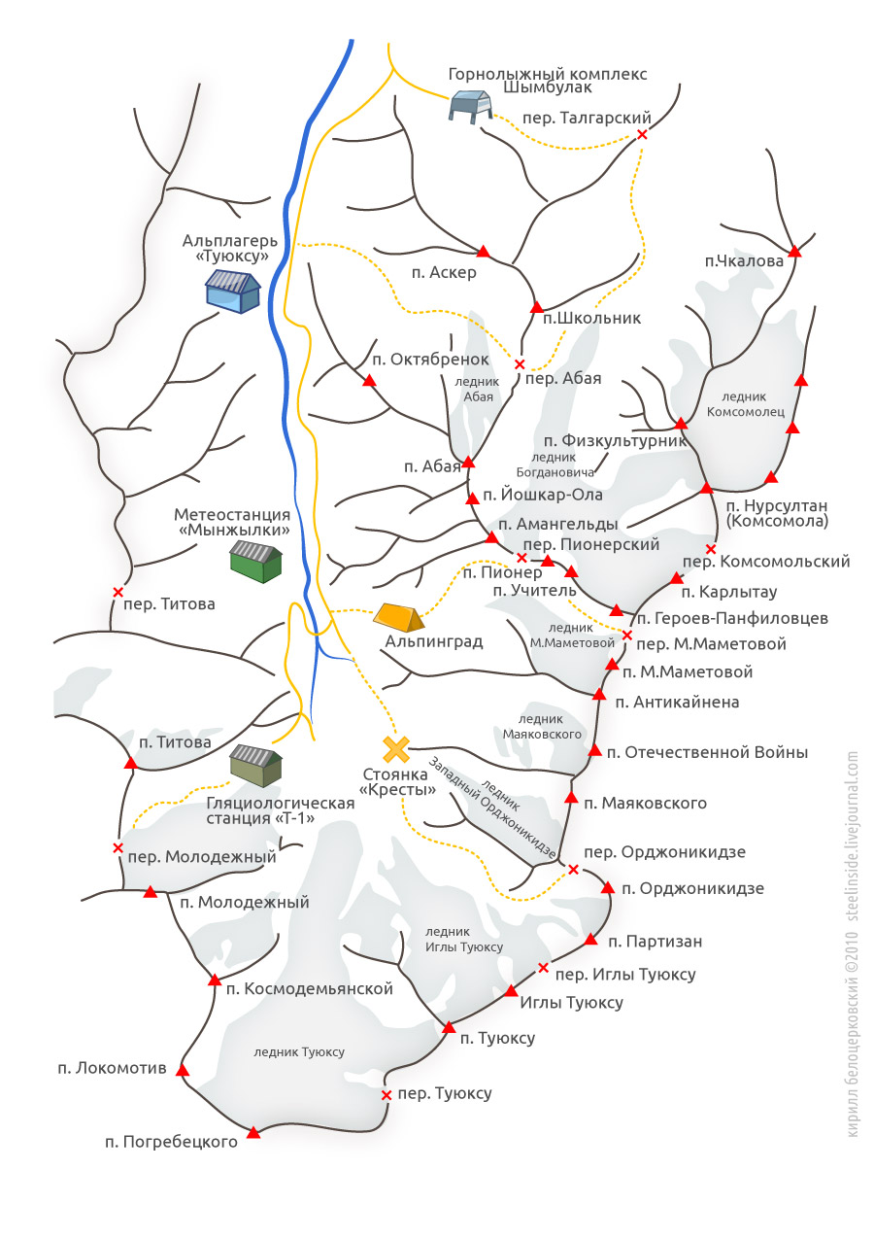
Общее фото стены

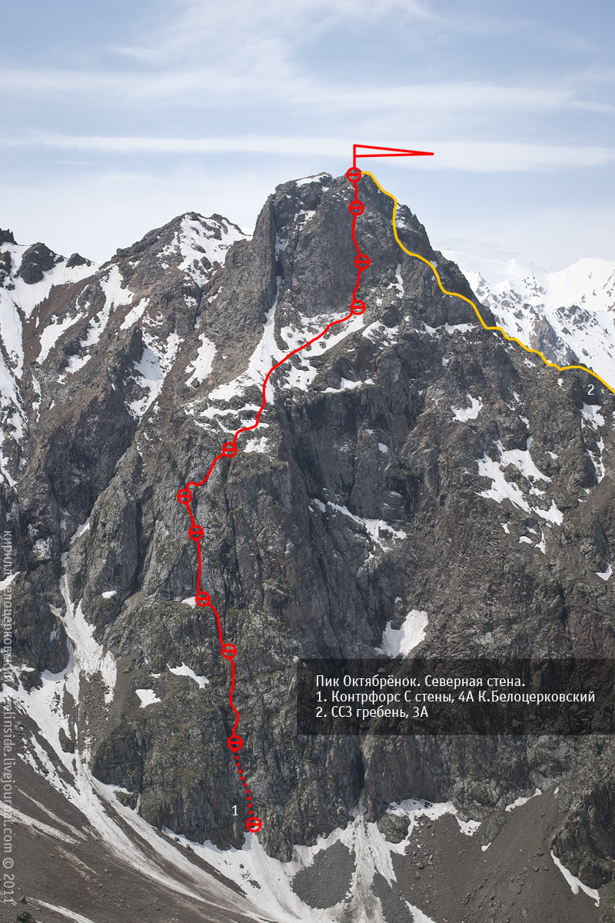
Схема маршрута
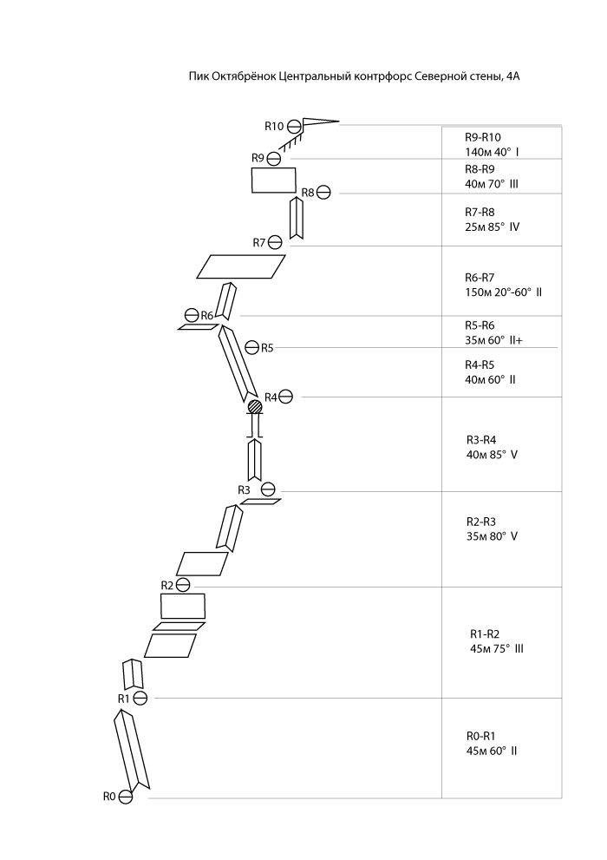
Описание.

R0 – R1
Движение начинается по внутреннему углу-камину, рассекающему
контрфорс надвое в нижней части. Двигаться по углу нужно крайне осторожно,
дабы не сбросить на товарища свободно лежащие камни.

R1 – R2
Угол выкручивается, и имеет смысл уйти вправо на стенку, которая выводит
на травянистую полку.

R2 – R3
По стенкам-полкам двигаться вверх и влево. Станция не полке на выступе.

R3 – R4
Ключ маршрута. Со станции просматриваются два варианта пути: вправо на
стенку крутизной градусов 70 и влево, во внутренний угол с черными подтеками.
Угол значительно круче, однако в нем можно организовать страховку, что сделать
на стенке справа, на мой взгляд, значительно сложнее. Итак, по углу вверх. Угол постепенно превращается в камин. В камине есть пробка, которая проходится прямо вверх. Сложно.

R4 – R5
Следующая веревка так же по углу.

R5 – R6
Дальше в связке по крутым травянистым полкам траверсом влево-вверх к полочке с кустом арчи.

R6 – R7
От станции вправо вверх по внутреннему углу, выводящему на большую полку. По полке в направлении каминов. Камин что слева чрезмерно широк и крут, в то время как, тот что справа вполне проходим.

R7 – R8
Начинается с 20 метров внутреннего угла, потом большой камень
обходится слева, затем вправо–вверх, по кулуару с травой до выступа, на котором
закрепляются перила.

R8 – R10
Далее в связке по полочкам на вершину.

Спуск на перевал и далее по кулуару на дорогу, ведущую на Мынжылки.

